Управление образования администрации Озерского городского округа
Муниципальное бюджетное учреждение дополнительного образования
«Дворец творчества детей и молодежи»

Воспитание ритмических навыков
с использованием элементов методики К. Орфа
у обучающихся первого года обучения хоровой студии

Методическая разработка занятия

Шавалдина Елена Дмитриевна
педагог дополнительного образования

Озёрск
2019

Предлагаемый материал может быть использован педагогами детских музыкальных школ, школ искусств, детских музыкальных студий.
Вопрос ритма и его влияния на развитие человека всегда интересовал педагогов, философов, психологов и представителей других наук.
Проблемой развития музыкально-ритмического чувства занимались такие музыканты-педагоги как: Эмиль Жак-Далькроз (1865-1950), открывший в 1911 году Институт музыки и ритма; Карл Орф (1895-1982), создавший систему творческого развития ребёнка посредством музыкальной и двигательной импровизации, которая сейчас называется «Орф-Шульверк»; и многие другие педагоги прошлого и современности.
В основе развития ритмического чувства лежит восприятие выразительности музыки через движения. Хорошо развитое, оно позволяет ребёнку понять и пережить музыку, даёт возможность жить в ней, чувствовать, двигаться. Ритм формирует тело и дух ребёнка, помогает ему осознать свои силы и обрести радость жизни через творчество. Одновременно, ритм является также и основой правильного формирования речи и её восприятия. Поэтому тема «Воспитание ритмических навыков с использованием элементов методики К. Орфа» является актуальной.

Для повышения результативности в освоении ритма, уровня мотивации в усвоении знаний и умений и творческой активности ребёнка на занятии применяются игровые технологии, технологии здоровьесбережения.
Игра является отличным способом организации деятельности обучающихся на занятии. Этот метод помогает сделать процесс обучения насыщенным и интересным. Игровая среда способствует быстрому, комфортному овладению обучающимися знаниями, умениями, навыками; формированию дружного детского коллектива.
Игровые упражнения по формированию чувства ритма носят не только обучающий характер, но и обладают определённым терапевтическим эффектом: они считаются одним из лучших средств профилактики и устранения психоэмоционального напряжения.

Творческое объединение: хоровая студия «Созвучие», хор «Соловушки»

Место проведения: Дворец творчества детей и молодежи, кабинет 4/2

Время проведения: 25.12.2018 г., 16.30

Участники занятия: обучающиеся первого года обучения хоровой студии «Созвучие» (6 – 7 лет)
Педагог дополнительного образования: Шавалдина Е.Д.

Количество учащихся в группе: 15 человек.

Тип занятия: обобщающее занятие применения знаний, умений, навыков

Форма занятия: практическое-групповое.

Продолжительность занятия: 45 минут

Тема: воспитание ритмических навыков с использованием элементов методики К. Орфа у обучающихся первого года обучения хоровой студии.

Цель занятия: Выработка умений применять ранее изученные ритмические формулы на практике

Задачи:
Личностные:
- развивать коммуникативные навыки (работа в группе);
- способствовать формированию мотивации к занятиям музыкой (хоровым пением).

Метапредметные:
- учить применять изученные знания в освоении ритма на практике.

Предметные:
- вырабатывать у учащихся навыки восприятия и воспроизведения
ритмических фигур;
- закрепить понятия «доля», «ритм», «длительность».

Планируемый результат:
- обучающиеся умеют работать самостоятельно и в группе, доброжелательно относятся к другим детям;
- проявляют:
инициативу в подборе ритмических формул для выполнения задания, самостоятельность в выборе музыкальных инструментов,
творческий подход к созданию образа музыкального произведения при помощи разнообразных движений и жестов;
- чётко выполняют ритмические движения в размере 4/4

Роль педагога: обучающая, контролирующая, корректирующая.

Словарь занятия: ритм, доля, пульсация, длительность, размер, ритмическая формула.

Необходимое оборудование:
- фортепиано;
- доска с нотным станом;
- перкуссионные музыкальные инструменты;
- музыкальный центр.

Подготовительная работа:
- оформление дидактического материала;
- оформление ритмической партитуры;
- подбор музыкальных произведений;
- написание конспекта занятия.

Методическое обеспечение:
- дополнительная общеобразовательная общеразвивающая программа «Созвучие.Соловушки»;
- план-конспект занятия;
- дидактический материал: столбица «Радуга», макет клавиатуры, карточки с заданиями, карточки с длительностями.

Методы обучения:
- объяснительно-иллюстративный метод (показ, объяснение);
- метод контроля (наблюдение, контроль педагога, подведение итогов);
- метод воспитательного воздействия (поощрение за успешно выполненные задания).

Педагогические технологии:
- технология обучения в сотрудничестве;
- игровые технологии;
- здоровье - сберегающие технологии.

Этапы занятия.
- Организационный этап-3 мин.
Настрой на занятие.
- Подготовительный этап-5 мин.
Распевка. Повторение названий длительностей.
- Основная часть-32 мин.
- Заключительная часть-5 мин.
Подведение итогов.

Ход занятия

Организационный этап
Задачи: создать благоприятную атмосферу на занятии.

Педагог настраивает детей на продуктивную работу, обращает внимание на правильную посадку, объявляет тему занятия.

Подготовительный этап
- Распевка.
Задача: подготовить голосовой аппарат к пению

Обучающиеся пропевают нисходящее Т₃₅ на слово «Здравствуйте» в тональностях от Ми – бемоль мажора до Ля – бемоль мажора (по полутонам вверх).

- Работа с ритмическими карточками: педагог просит обучающихся назвать
знакомые длительности, нарисованные на карточках.

Основная часть
- Игра «Звучащие жесты».

- Дети делятся на три группы.
- Каждая группа выбирает карточку с ритмическим рисунком одного такта в размере 4/4.
- Дети подбирают слова из разученных песен на заданные ритмы.
- Каждая группа поочерёдно выполняет задание, указанное в карточке.
- Затем группы вступают под музыку поочерёдно, наслаивая ритмический рисунок.
- Итог - исполнить песню (например, «Маленькой Ёлочке») с выученным ритмическим сопровождением

№ группы | Ритмический рисунок | Задание
Первая группа | 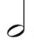  Празд - ник | Дети произносят слово,  одновременно топают правой и левой ногой половинными длительностями.
Вторая группа | 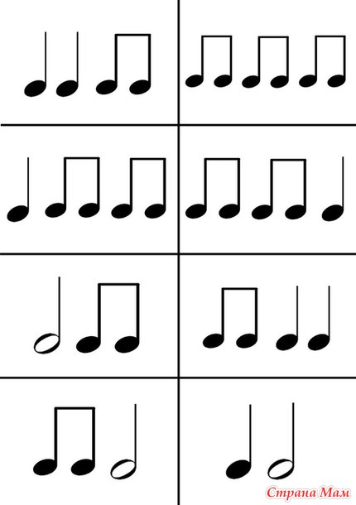  Но - вый год | 1,2 доли - шлепки по грудной клетке  3 доля – хлопок в ладоши
Третья группа | Ё - лоч - ка | 1 доля-хлопок в ладоши  3,4 доли – шлепки по коленям

- Игра «Изобрази песню»
- Дети придумывают жесты, движения, изображающие некоторые слова первого куплета песни «Маленькой Ёлочке» («маленькой», «ёлочке», «холодно», «взяли»)
- Исполняют песню с придуманными жестами.
- Несколько раз исполняют куплет, заменяя слова жестами.

- Игра «Поиграем в оркестр»

- Дети читают стихотворение одновременно или по группам, сопровождая чтение звучащими жестами и игрой на шумовых инструментах.

Стихотворение | Ритм | Инструменты
Я на коврике сидел | 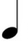 | Хлопки по коленям
И кастрюлями гремел | 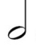  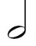 | Тарелки
Прибежали мама с папой | 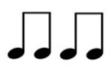  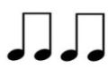 | Клавесы
Дядя Федор с тетей Капой | 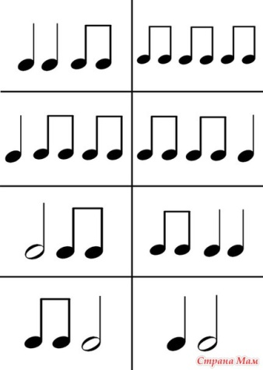 | Ложки
Все кастрюли отобрали |  | Тарелки
Но они не ожидали | 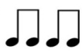 | Маракасы
Что припрятал я в углу | - | Дети прячут инструменты за спину
Сковородку и пилу |  | Тарелки и трещотки

- Игра по ритмической партитуре
- Партитура (в размере 4/4) выписана на доске, дети играют песню «Маленькой Ёлочке» под фортепианный аккомпанемент.

Инструменты | 1 доля | 2 доля | 3 доля | 4 доля
Большой барабан |  | - |  | -
Средний барабан
Малый барабан
Маракасы
Бубен | 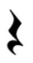 |  | 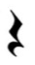
Колокольчики на палочках
Музыкальная подвеска | 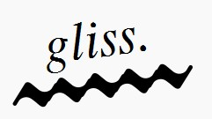 | - | 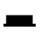 | -
Треугольник |  |  | 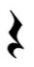

- Танец – игра «Робин Гуд и леди Мериан».
Дети выполняют разученные танцевальные движения под музыку:
- приставные шаги вправо – влево;
- повороты на 180^{о} и 360^{о};
- движения «в круг» - «из круга»;
- «ручеёк».

Заключительный этап

- Подведение итогов занятия
Педагог благодарит обучающихся за работу на занятии, отмечает успехи каждого, намечает план работы на следующее занятие.
- Прощальная песенка «До свидания» (по звукам минорного трезвучия).

Литература.
- Забурдяева Е., Карш Н., Перунова Н. , Посвящение карлу Орфу. Учебное пособие по элементарному музицированию и движению. Выпуск V «Ритм. Просто о сложном» / СПб: Невская нота, 2008,- с 60
- Каплунова И., Новоскольцева И. Этот удивительный ритм. Развитие чувства ритма у детей./ СПб: Композитор, - 2007, -с.74
- Каплунова И., Новоскольцева И., Потанцуй со мной, дружок!/СПб: Невская нота,-2010,-с 71.
- Сиденко, А. Игровой подход в обучении/Народное образование, - 2000.-№8.-с.134-136.
- Тютюнникова, Т. Доноткино: ч. 1 и 2 (Заводные макароны, Квадратный апельсин) / М.: Педагогическое общество России, - 2005, - с. 64

